BỘ CÔNG THƯƠNG

**TRƯỜNG ĐẠI HỌC CÔNG THƯƠNG TP. HỒ CHÍ MINH**

**KHOA CÔNG NGHỆ THÔNG TIN**

**ĐỒ ÁN LẬP TRÌNH WEB**

ĐỀ TÀI:

**HỆ THỐNG QUẢN LÝ BÁN LAPTOP**

**GIẢNG VIÊN HƯỚNG DẪN:**

**Đỗ Gia Bảo**

**SINH VIÊN THỰC HIỆN:** Nhóm 404

1. 2001230693 - Trần Nguyên Phúc
2. 2001230114 - Phạm Phương Thế Duy
3. 2001230285 - Cao Phi Hùng

TP. Hồ Chí Minh, tháng 11 năm 2025

BỘ CÔNG THƯƠNG

**TRƯỜNG ĐẠI HỌC CÔNG THƯƠNG TP. HỒ CHÍ MINH**

**KHOA CÔNG NGHỆ THÔNG TIN**

**ĐỒ ÁN LẬP TRÌNH WEB**

ĐỀ TÀI:

**HỆ THỐNG QUẢN LÝ BÁN LAPTOP**

**GIẢNG VIÊN HƯỚNG DẪN:**

**Đỗ Gia Bảo**

**SINH VIÊN THỰC HIỆN:** Nhóm 404

1. 2001230693 - Trần Nguyên Phúc

2. 2001230114 - Phạm Phương Thế Duy

3. 2001230285 - Cao Phi Hùng

TP. Hồ Chí Minh, tháng 11 năm 2025

**BẢNG PHÂN CÔNG CÔNG VIỆC**

|  |  |  |  |  |
| --- | --- | --- | --- | --- |
| **STT** | **MSSV** | **HỌ TÊN** | **CÔNG VIỆC** | **ĐÁNH GIÁ** |
| 1 | 2001230693 | Trần Nguyên Phúc | Code Demo, CSDL, Nội dung, Test | 100% |
| 2 | 2001230114 | Phạm Phương Thế Duy | Code Demo, CSDL, Nội dung, Test | 100% |
| 3 | 2001230285 | Cao Phi Hùng | UI, Word, Test | 100% |

**MỤC LỤC**

**MỞ ĐẦU** 4

**CHƯƠNG 1. GIỚI THIỆU** 6

**1.1. Phạm vi của đồ án** 6

**1.2. Mục tiêu** 6

**1.3. Sự cần thiết và lý do chọn đề tài** 7

**CHƯƠNG 2. PHÂN TÍCH ĐỀ TÀI** 13

**2.1. Phân tích yêu cầu** 10

**2.2. Yêu cầu chức năng** 10

**CHƯƠNG 3. THIẾT KẾ** 15

**3.1. Đề xuất sử dụng thuật toán** 15

**3.2. Cách thức giải quyết bài toán** 15

**CHƯƠNG 4. CÀI ĐẶT ỨNG DỤNG BÀI TOÁN** 17

**KẾT LUẬN** 18

**TÀI LIỆU THAM KHẢO** 19

**PHỤ LỤC** 20

# 

**MỤC LỤC HÌNH ẢNH**

Hình 1. 1: Trang chủ 20

Hình 1. 2: Lọc sản phẩm 20

Hình 1. 3: Tìm kiếm sản phẩm 22

Hình 1. 4: Thông tin sản phẩm 22

Hình 1. 5: Mô tả chi tiết sản phẩm 23

Hình 1. 6: Thông số kỹ thuật 23

Hình 1. 7: Đánh giá sản phẩm 24

Hình 1. 8: Đặt hàng 24

Hình 1. 9: Thanh toán 25

Hình 1. 10: Thanh toán thành công 25

Hình 1. 11: Đăng ký 26

Hình 1. 12: Đăng nhập 26

Hình 1. 13: Liên hệ với cửa hàng 27

Hình 1. 14: Hỗ trợ khách hàng bằng Chatbot 27

Hình 2. 1: Quản lý sản phẩm 28

Hình 2. 2: Thêm sản phẩm 28

Hình 2. 3: Xóa sản phẩm 29

Hình 2. 4: Chỉnh sửa sản phẩm 29

Hình 2. 5: Cập nhật ảnh và loại sản phẩm 30

Hình 2. 6: Quản lý đơn hàng 30

Hình 2. 7: Duyệt đơn hàng 31

Hình 2. 8: Thống kê doanh thu 31

Hình 2. 9: Quản lý tài khoản khách hàng 32

Hình 2. 10: Quản lý Voucher 32

Hình 3. 1: Database Diagram 33

Hình 3. 2: Sơ đồ ERD 34

# **MỞ ĐẦU**

Trong thời đại số hóa hiện nay, khi các xu hướng công nghệ liên tục thay đổi, việc

ứng dụng các hệ thống quản lý thông minh không chỉ là một lựa chọn, mà đã trở thành

yếu tố cốt lõi quyết định sự thành công của doanh nghiệp. Đặc biệt, trong ngành thương mại điện tử đầy cạnh tranh, các hệ thống quản lý bán hàng trực tuyến đóng vai trò thiết yếu trong việc tối ưu hóa quy trình kinh doanh, nâng cao trải nghiệm khách hàng và thúc đẩy doanh thu.

Dự án xây dựng hệ thống quản lý bán hàng trực tuyến cho website bán laptop này ra

đời với mục tiêu không chỉ hỗ trợ việc vận hành kinh doanh, mà còn cung cấp một nền

tảng hiện đại, trực quan và hiệu quả. Với sự kết hợp của các công nghệ tiên tiến như C#, SQL Server và Bootstrap, hệ thống không chỉ đảm bảo tính toàn diện trong quản lý dữ liệu mà còn mang lại giao diện thân thiện, trải nghiệm người dùng vượt trội.

Dưới góc độ của những người phát triển, dự án không chỉ là một sản phẩm phần

mềm, mà còn là tâm huyết và sự sáng tạo nhằm hiện thực hóa những yêu cầu phức tạp từ thực tiễn. Đề tài “Hệ thống quản lý bán laptop” tập trung vào việc xây dựng một hệ thống trực tuyến giúp người dùng có thể:

- Tìm kiếm sản phẩm laptop theo nhu cầu.

- Xem thông tin chi tiết sản phẩm (cấu hình, giá, hình ảnh…).

- Thêm sản phẩm vào giỏ hàng và đặt hàng.

- Thanh toán

# **CHƯƠNG 1. GIỚI THIỆU**

## **1.1. Phạm vi của đồ án**

## Website được xây dựng theo tiêu chuẩn một ứng dụng thương mại điện tử (E-commerce) thu nhỏ, tập trung vào lĩnh vực kinh doanh thiết bị điện tử cá nhân.

## Đối tượng kinh doanh chuyên biệt: Ứng dụng chỉ tập trung vào mặt hàng laptop và các biến thể của nó (Gaming, Văn phòng, Ultrabook). Sự chuyên biệt này giúp tối ưu hóa cấu trúc dữ liệu sản phẩm

## Tích hợp phần mềm Chatbot : Hỗ trợ tìm kiếm và gợi ý laptop theo nhu cầu cụ thể của người dùng (Ví dụ: "Tôi cần laptop dưới 20 triệu để làm đồ họa 2D"). Điều này nâng cao trải nghiệm người dùng và giúp phân loại sản phẩm một cách thông minh.

## Trọng tâm thiết kế: Tập trung vào việc tối ưu trải nghiệm người dùng (UX/UI), đảm bảo luồng mua hàng trôi chảy và cơ sở dữ liệu được chuẩn hóa (Normalization) để duy trì tính toàn vẹn và hiệu suất truy vấn.

## Tuy nhiên, mô hình vẫn hoàn toàn có khả năng mở rộng sang các lĩnh vực phụ trợ khác như:

## Bán linh kiện máy tính

## Bán phụ kiện (chuột, bàn phím, tai nghe...)

## **1.2. Mục tiêu**

Đồ án hướng tới xây dựng một hệ thống thương mại điện tử đạt được các mục tiêu sau:

- Mục tiêu Kỹ thuật:

• Xây dựng hệ thống web hoạt động ổn định

• Thiết kế CSDL trên SQL Server, đạt chuẩn Normalization mức 3NF, thể hiện qua các bảng quan hệ chặt chẽ

• Áp dụng các biện pháp bảo mật cơ bản như mã hóa mật khẩu người dùng và xử lý giao dịch an toàn (Transaction) khi cập nhật tồn kho.

- Mục tiêu Nghiệp vụ:

• Cung cấp một hệ thống thương mại điện tử hoàn chỉnh, giao diện thân thiện và dễ sử dụng.

• Tối ưu hóa quy trình mua hàng đảm bảo người dùng có thể chuyển đổi liền mạch từ việc lựa chọn sản phẩm → Thêm giỏ hàng →Áp mã giảm giá → Hoàn thành Thanh toán.

• Xây dựng module quản trị hiệu quả để kiểm soát chặt chẽ tồn kho và trạng thái đơn hàng, giảm thiểu sai sót thủ công.

## **1.3. Sự cần thiết và lý do chọn đề tài**

Sự cần thiết của đề tài:

- Trong bối cảnh cạnh tranh gay gắt của thị trường công nghệ hiện nay, việc duy trì các phương thức quản lý thủ công tại các cửa hàng Laptop đang bộc lộ nhiều yếu kém và kìm hãm sự phát triển. Qua khảo sát và phân tích nghiệp vụ, chúng em nhận thấy tính cấp thiết của việc xây dựng hệ thống Website bán Laptop được thể hiện rõ nét qua các vấn đề cốt lõi sau:

- Giải quyết bài toán kiểm soát tồn kho và doanh thu: Việc quản lý thủ công bằng sổ sách hoặc Excel rời rạc khiến việc đối soát số liệu vốn rất khó khăn, thường xuyên xảy ra sai lệch giữa sổ sách và thực tế. Đề tài này mang tính cấp thiết vì nó cung cấp giải pháp tự động hóa hoàn toàn: hệ thống sẽ tự động cập nhật trừ số lượng tồn kho trong Cơ sở dữ liệu (CSDL) ngay khi giao dịch phát sinh. Đồng thời, các báo cáo thống kê tổng doanh thu được hệ thống tổng hợp tức thì, giúp người quản lý nắm bắt chính xác tình hình tài chính mà không tốn công sức tính toán thủ công.

- Tối ưu hóa chiến lược kinh doanh thông qua tính năng khuyến mãi: Đặc thù của ngành hàng Laptop là giá cả biến động nhanh và phụ thuộc nhiều vào các mùa mua sắm (tựu trường, lễ tết). Các hệ thống cũ thường cứng nhắc, khó thay đổi giá bán hàng loạt. Website được xây dựng sẽ giải quyết vấn đề này bằng cách cung cấp các tính năng khuyến mãi linh hoạt, cho phép cửa hàng dễ dàng khởi tạo, quản lý và áp dụng các chiến dịch giảm giá, voucher cho từng dòng máy hoặc từng thời điểm cụ thể, từ đó nâng cao lợi thế cạnh tranh và kích cầu tiêu dùng hiệu quả.

- Giải quyết bài toán tư vấn kỹ thuật chuyên sâu và so sánh sản phẩm: Khác với các mặt hàng tiêu dùng thông thường, Laptop là sản phẩm công nghệ có cấu hình phức tạp (CPU, RAM, Card đồ họa, Tấm nền màn hình...). Việc tư vấn trực tiếp tại cửa hàng thường gặp hạn chế do nhân viên không thể nhớ hết thông số của hàng trăm mã máy, và khách hàng cũng khó hình dung sự khác biệt. => Tính cấp thiết của Website nằm ở việc cung cấp môi trường trực quan giúp khách hàng tự do so sánh cấu hình, xem bài viết đánh giá chi tiết mà không chịu áp lực tâm lý từ người bán hàng, từ đó đưa ra quyết định mua sắm chính xác hơn.

- Xóa bỏ rào cản địa lý và thời gian hoạt động: Các cửa hàng truyền thống bị giới hạn bởi vị trí địa lý và khung giờ mở cửa (thường đóng cửa sau 21h). Điều này làm mất đi lượng lớn khách hàng là sinh viên hoặc người đi làm bận rộn – những người thường có thói quen lướt web vào ban đêm. => Việc xây dựng Website là cấp thiết để chuyển đổi mô hình kinh doanh sang trạng thái "Always On" (hoạt động 24/7), cho phép tiếp cận khách hàng trên toàn quốc bất kể thời gian nào, giúp tối đa hóa doanh thu.

- Tối ưu hóa chi phí vận hành để tăng tính cạnh tranh về giá: Giá cả là yếu tố quyết định hàng đầu khi mua Laptop. Mô hình cửa hàng truyền thống phải gánh chịu chi phí mặt bằng và nhân sự rất lớn, dẫn đến giá thành sản phẩm bị đội lên cao. Do đó Website thương mại điện tử là giải pháp cấp thiết giúp doanh nghiệp cắt giảm chi phí thuê showroom trưng bày và nhân sự bán hàng tại chỗ.

Lý do chọn đề tài:

- Trong kỷ nguyên Công nghệ 4.0, máy tính xách tay (Laptop) đã trở thành một công cụ làm việc và học tập không thể thiếu đối với học sinh, sinh viên và nhân viên văn phòng. Chúng em nhận thấy nhu cầu sở hữu các thiết bị công nghệ ngày càng tăng cao. Tuy nhiên, do áp lực công việc và học tập, người tiêu dùng hiện đại ngày càng có ít thời gian để trực tiếp đến các cửa hàng để nghe tư vấn và lựa chọn sản phẩm.

- Mặt khác, Laptop là mặt hàng có tính chất kỹ thuật cao với nhiều thông số phức tạp (CPU, RAM, Ổ cứng, Card đồ họa...). Việc mua sắm truyền thống tại cửa hàng đôi khi khiến khách hàng gặp khó khăn trong việc so sánh chi tiết giữa các dòng máy hoặc không nắm bắt kịp thời các chương trình khuyến mãi. Vì vậy, xây dựng một Website bán Laptop trực tuyến là một nhu cầu cấp thiết và thực tế hiện nay, giúp khách hàng có thể tra cứu thông tin và đặt mua mọi lúc mọi nơi.

- Qua khảo sát quy trình bán hàng tại một số cửa hàng máy tính vừa và nhỏ, chúng em nhận thấy việc quản lý theo phương thức truyền thống còn tồn tại nhiều bất cập như:

• Khó khăn trong việc cập nhật sản phẩm: Các dòng Laptop thay đổi mẫu mã và giá cả liên tục, việc cập nhật thủ công dễ dẫn đến sai sót.

# • Hạn chế trong quản lý kho: Khó kiểm soát chính xác số lượng tồn kho, các linh kiện đi kèm và tình trạng bảo hành của từng máy.

# • Không khai thác được dữ liệu khách hàng: Khó khăn trong việc lưu trữ lịch sử mua hàng để thực hiện các chế độ hậu mãi, chăm sóc khách hàng thân thiết.

# • Phạm vi kinh doanh hạn hẹp: Chỉ tiếp cận được khách hàng trong khu vực địa lý nhất định, bỏ lỡ lượng lớn khách hàng tiềm năng trên Internet.

# Trên cơ sở những kiến thức đã tiếp thu được tại trường đại học về môn Lập trình Web và mô hình kiến trúc MVC, được sự hướng dẫn tận tình của giảng viên, chúng em quyết định chọn đề tài " Hệ thống quản lý bán laptop" để giải quyết các vấn đề nêu trên.

# **CHƯƠNG 2. PHÂN TÍCH ĐỀ TÀI**

## **2.1. Phân tích yêu cầu**

Hệ thống cần đáp ứng các yêu cầu:

* Giao diện: Hiện đại, bố cục rõ ràng
* Hiệu năng: Tải trang nhanh, xử lý đồng thời nhiều đơn hàng.
* Bảo mật: Mã hóa mật khẩu khách hàng/nhân viên, bảo mật thông tin thanh toán.

## **2.2. Yêu cầu chức năng**

Hệ thống được chia thành hai nhóm chức năng chính: Dành cho Khách hàng và Dành cho Quản lý.

### **2.2.1. Nhóm Chức năng dành cho Khách hàng**

Các chức năng này hỗ trợ người dùng cuối mua sắm và quản lý tài khoản cá nhân.

* Quản lý Tài khoản (Account Management):
  + Đăng ký & Đăng nhập: Cho phép người dùng tạo tài khoản thành viên và đăng nhập để thực hiện giao dịch mua hàng.
  + Quản lý Hồ sơ: Xem và cập nhật thông tin cá nhân (Họ tên, SĐT, Địa chỉ).
  + Lịch sử Đơn hàng: Xem 10 đơn hàng gần nhất của bản thân, bao gồm trạng thái đơn hàng.
* Tìm kiếm & Lọc Sản phẩm (Search & Filtering):
  + Tìm kiếm cơ bản: Tìm kiếm sản phẩm theo từ khóa (tên Laptop, cấu hình).
  + Lọc đa dạng: Lọc danh sách sản phẩm theo Hãng sản xuất, Loại Laptop (VD: Gaming, Văn phòng), Mức giá (theo khoảng giá), và Cấu hình (VD: i5, i7, Ryzen 5...).
* Xem Chi tiết Sản phẩm (Product Details):
  + Xem đầy đủ thông tin chi tiết về sản phẩm, bao gồm: Hình ảnh (hỗ trợ nhiều hình), Mô tả, Cấu hình kỹ thuật, Giá gốc và Giá bán (khuyến mãi).
  + Xem các sản phẩm tương tự (cùng Hãng hoặc cùng Loại).
* Giỏ hàng & Đặt hàng (Cart & Checkout):
  + Quản lý Giỏ hàng: Thêm, sửa số lượng, và xóa sản phẩm khỏi giỏ hàng.
  + Áp dụng Voucher: Nhập và áp dụng mã giảm giá (Voucher) để được chiết khấu tổng đơn hàng.
  + Thanh toán: Thực hiện đặt hàng (Checkout), lưu thông tin giao hàng (SĐT, Địa chỉ) và tạo hóa đơn (HOADON) trong cơ sở dữ liệu.

### **2.2.2. Nhóm Chức năng dành cho Quản lý**

Các chức năng này được bảo vệ bởi hệ thống phân quyền, yêu cầu đăng nhập tài khoản nhân viên (Admin/Staff).

| Chức năng | Phân Quyền Yêu cầu | Chi tiết thực hiện |
| --- | --- | --- |
| Đăng nhập & Bảo mật | Quyền chung | Đăng nhập/Đăng xuất tài khoản quản trị. Phân quyền truy cập từng chức năng dựa trên vai trò của nhân viên. |
| Quản lý Sản phẩm | Quyền 3 (Quản lý Kho) | Thêm, Sửa, Xóa thông tin Laptop. Cập nhật hình ảnh sản phẩm. Lọc và tìm kiếm sản phẩm trong trang quản lý. |
| Quản lý Đơn hàng | Quyền 2 (Bán hàng) | Xem danh sách hóa đơn với khả năng lọc theo trạng thái (Chờ xử lý, Đang giao, Hoàn thành...). Cập nhật trạng thái đơn hàng. Xem chi tiết hóa đơn và sản phẩm trong đơn. |
| Quản lý Voucher | Quyền 2 (Bán hàng) | Tạo, Sửa, Xóa mã giảm giá (Voucher). Thiết lập các quy tắc của Voucher (giá trị, loại giảm giá, ngày bắt đầu/kết thúc, số lượng dùng...). |
| Quản lý Khách hàng | Quyền 1 (Admin cao nhất) | Xem danh sách khách hàng. |

|  |  |  |  |  |  |
| --- | --- | --- | --- | --- | --- |
|  | | | | | |
|  | | | | | |
| **Bảng mô tả các Use case cho hệ thống và đặt mã US** | | | | | |
| **STT** | **Mã US** | **Tên US** | **Mô tả usecase** | **Tác nhân tương tác** | **Result** |  |
| 1 | UC01 | Đăng ký tài khoản | User đăng ký thông tin cá nhân để tạo tài khoản (đối tượng) để có quyền truy cập vào ứng dụng | Khách hàng/Admin | Hệ thống lưu tài khoản và chuyển sang màn hình đăng nhập |  |
| 2 | UC02 | Đăng nhập | User đăng nhập(nhập lại) thông tin đã đăng ký trước để có thể sử dụng ứng dụng | Khách hàng/Admin | Người dùng đăng nhập thành công |  |
| 3 | UC03 | Quản lí hồ sơ cá nhân | User cập nhật thông tin | Khách hàng | Hồ sơ được cập nhật |  |
| 4 | UC04 | Xem danh sách sản phẩm | Hiển thị toàn bộ laptop trong kho. | Khách hàng | Người dùng xem được danh sách sản phẩm |  |
| 5 | UC05 | Tìm kiếm sản phẩm | Cho phép tìm laptop theo từ khóa. | Khách hàng | Người dùng có thể tìm kiếm được sản phẩm |  |
| 6 | UC06 | Xem chi tiết sản phẩm | Hiển thị thông tin đầy đủ về laptop. | Khách hàng | Người dùng xem được chi tiết thông tin sản phẩm |  |
| 7 | UC07 | Thêm sản phẩm vào giỏ hàng | Cho phép thêm sản phẩm vào giỏ. | Khách hàng | Sản phẩm được thêm vào giỏ hàng của riêng người dùng |  |
| 8 | UC08 | Xem sản phẩm liên quan | Hiển thị danh sách sản phẩm tương tự | Khách hàng | Người dùng được giới thiệu thêm sản phẩm |  |
| 9 | UC09 | Xem giỏ hàng | Hiển thị danh sách sản phẩm đã chọn. | Khách hàng | Người dùng kiểm tra được giỏ hàng của mình |  |
| 10 | UC10 | Hiệu chỉnh giỏ hàng | Thay đổi số lượng, xóa sản phẩm | Khách hàng | Người dùng có thể hiệu chỉnh được sản phẩm mong muốn |  |
| 11 | UC11 | Đặt hàng | Hoàn tất quá trình mua hàng. | Khách hàng | Người dùng đặt được sản phẩm |  |
| 12 | UC12 | Thêm sản phẩm mới | Admin thêm laptop vào kho | Admin | Admin thêm được sản phẩm mới vào hệ thống |  |
| 13 | UC13 | Chỉnh sửa sản phẩm | Admin chỉnh sửa thông tin laptop. | Admin | Admin thay đổi được thông tin sản phẩm trên hệ thống |  |
| 14 | UC14 | Xóa sản phẩm | Loại bỏ sản phẩm khỏi hệ thống. | Admin | Admin xóa sản phẩm khỏi hệ thống |  |
| 15 | UC15 | Quản lý loại sản phẩm | Thêm, sửa, xóa, hiển thị loại laptop. | Admin | Admin hiệu chỉnh được loại sản phẩm mong muốn |  |
| 16 | UC16 | Xem danh sách đơn hàng | Hiển thị toàn bộ đơn hàng khách đã đặt. | Admin | Admin xem được danh sách sản phẩm đã đặt |  |
| 17 | UC17 | Cập nhật trạng thái đơn hàng | Quản trị cập nhật tiến độ giao hàng. | Admin | Admin cập nhật trạng thái đơn hàng (hết ,giao,tiến độ) |  |
| 18 | UC18 | Thống kê doanh thu | Tính toán doanh thu theo thời gian. | Admin | Admin xem được thống kê chi tiết về doanh thu |  |

# **CHƯƠNG 3. THIẾT KẾ**

## **3.1. Đề xuất sử dụng thuật toán**

Thuật toán Tính toán Giảm giá (Voucher Logic)

Hệ thống sử dụng các trường dữ liệu trong bảng VOUCHER để áp dụng giảm giá khi khách hàng thanh toán:

* Đầu vào: Mã Voucher, Tổng tiền hàng ban đầu
* Xử lý:
  1. Kiểm tra: NgayHienTai nằm giữa NGAYBATDAU và NGAYKETTHUC và DA_DUNG < SOLUONG_DUNG
  2. Kiểm tra điều kiện đơn hàng tối thiểu: TongTien_Hang ≥ DONHANG_TOITHIEU
  3. Tính giá trị giảm:
     + Nếu LOAI_GIAMGIA = 'PHANTRAM' : GiamGia = TongTien_Hang × (GIATRI ÷ 100)
     + Nếu LOAI_GIAMGIA} = 'TIENMAT' : GiamGia = GIATRI.
  4. Áp dụng giảm tối đa: SOTIEN_GIAM_VOUCHER} = MIN (GiamGia, GIAM_TOIDA).
* Đầu ra: Tong_THANHTOAN = TongTien_Hang -SOTIEN_GIAM_VOUCHER. Giá trị này được lưu vào bảng HOADON.

## **3.2. Cách thức giải quyết bài toán**

Cơ Sở Dữ Liệu được thiết kế theo mô hình quan hệ nhằm tối ưu hóa việc lưu trữ, giảm thiểu dữ liệu dư thừa và thiết lập các ràng buộc logic nghiệp vụ.

Hệ thống được cấu trúc dựa trên ba nhóm bảng chính:

| Nhóm Bảng | Bảng Chính | Quan hệ khóa ngoại |
| --- | --- | --- |
| 1. Quản lý Người dùng | KHACHHANG, NHANVIEN, PHANQUYEN | CAPQUYEN liên kết M-M giữa NHANVIEN và PHANQUYEN. |
| 2. Quản lý Sản phẩm | LAPTOP, LOAI_LAPTOP, HANG | LAPTOP tham chiếu 1-M đến LOAI_LAPTOP và HANG. |
| 3. Quản lý Giao dịch | HOADON, CT_HOADON, VOUCHER, THANHTOAN | HOADON liên kết 1-M với CT_HOADON; HOADON liên kết 1-1 với THANHTOAN. |

Mối quan hệ khóa ngoại chi tiết:

HOADON( MAHD): Chứa các tham chiếu MAKH (Khách hàng đặt) và MANV(Nhân viên xử lý) cùng MAVOUCHER (Mã giảm giá được áp dụng).

CT_HOADON (MAHD, MALAPTOP): Khóa chính kép, đảm bảo mỗi chi tiết hóa đơn là duy nhất và tham chiếu tới HOADON và LAPTOP.

THANHTOAN (MAHD): Khóa chính là khóa ngoại, đảm bảo mỗi hóa đơn chỉ có một bản ghi thanh toán duy nhất.

# **CHƯƠNG 4. CÀI ĐẶT ỨNG DỤNG BÀI TOÁN**

Cấu trúc và Môi trường triển khai:

* Kiến trúc: MVC5 được sử dụng để tách biệt logic nghiệp vụ, truy cập dữ liệu và giao diện người dùng, giúp dễ dàng bảo trì và mở rộng.
* Công nghệ: Ngôn ngữ lập trình C# với ASP.NET Core MVC, Database SQL Server
* Thiết lập CSDL: Các ràng buộc đã được thiết lập trực tiếp trong CSDL để đảm bảo tính hợp lệ của dữ liệu ngay từ tầng thấp nhất.

Giao diện và Nghiệp vụ:

* Giao diện người dùng: Trang chủ hiển thị sản phẩm, thanh bên cho phép lọc theo các trường MALOAI và MAHANG.
* Xử lý Đơn hàng: Giao diện quản trị viên cho phép cập nhật TRANGTHAI của đơn hàng trong bảng HOADON từ 'Chờ xử lý' sang 'Đã giao hàng'.

# **KẾT LUẬN**

Dự án đã xây dựng thành công hệ thống bán hàng trực tuyến Laptop Pro với nền tảng Cơ Sở Dữ Liệu vững chắc, hỗ trợ đầy đủ các chức năng quản lý người dùng, sản phẩm, và quy trình bán hàng phức tạp bao gồm cả việc áp dụng mã giảm giá VOUCHER và quản lý tồn kho theo thời gian thực.

Định hướng phát triển

* Phân tích dữ liệu: Xây dựng các báo cáo chuyên sâu hơn (SQL Queries/Store Procedures) về hành vi khách hàng, xu hướng bán hàng theo MALOAI và MAHANG
* Tích hợp API Thanh toán: Nâng cấp bảng THANHTOAN để lưu trữ các thông tin giao dịch cần thiết cho việc tích hợp cổng thanh toán bên thứ ba
* Tối ưu hóa Hiệu suất: Thêm các Index trên các cột khóa ngoại và các cột tìm kiếm thường xuyên như TENLAPTOP để cải thiện tốc độ truy vấn CSDL.

# **TÀI LIỆU THAM KHẢO**

[1] <https://www.studocu.vn/vn/course/truong-dai-hoc-cong-thuong-thanh-pho-ho-chi-minh/lap-trinh-web/7284431>

[2]<https://www.youtube.com/watch?v=zI9epKxQo5s&list=PLWTu87GngvNzYGOXJnXQwlkdhV6_RWs1b>

[3]<https://www.youtube.com/watch?v=Y_gJyI_3cZ4&list=PLf5IPckgFwFUdtFXnvNjwgFdflTjKk0gF>

[4] <https://www.w3schools.com/>

[5] <https://www.frontendmentor.io/>

[6] <https://developer.mozilla.org/en-US/>

# **PHỤ LỤC**

1. **Giao diện người dùng**

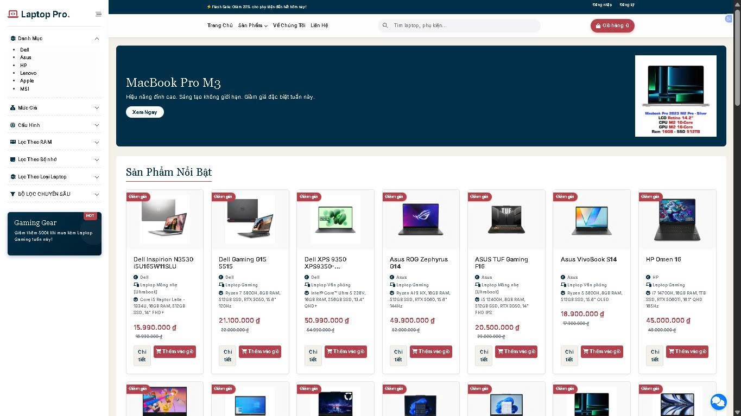

Hình 1. 1: Trang chủ

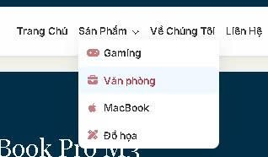

Hình 1. 2: Lọc sản phẩm

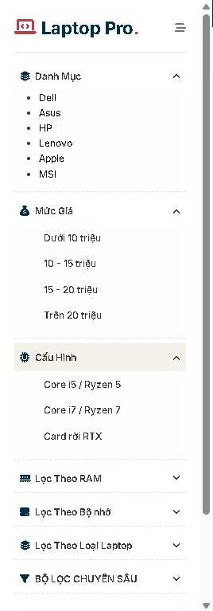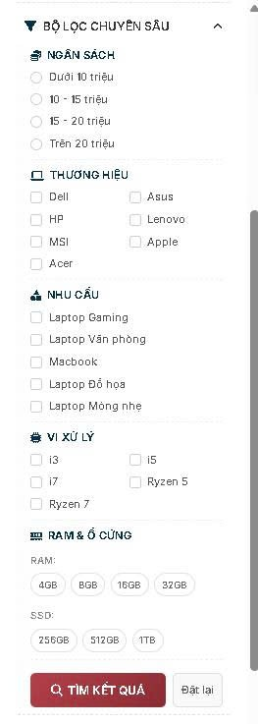

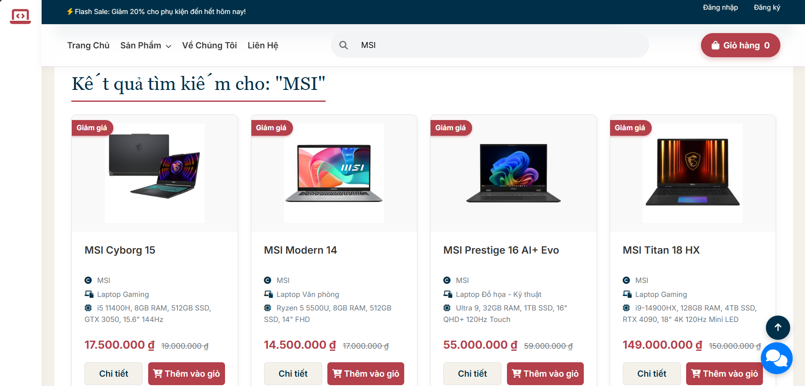

Hình 1. 3: Tìm kiếm sản phẩm

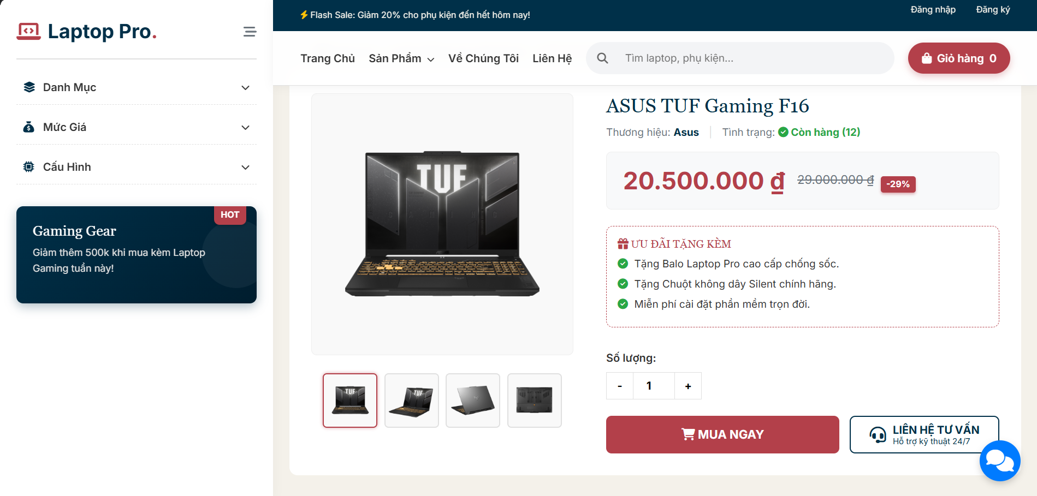

Hình 1. 4: Thông tin sản phẩm

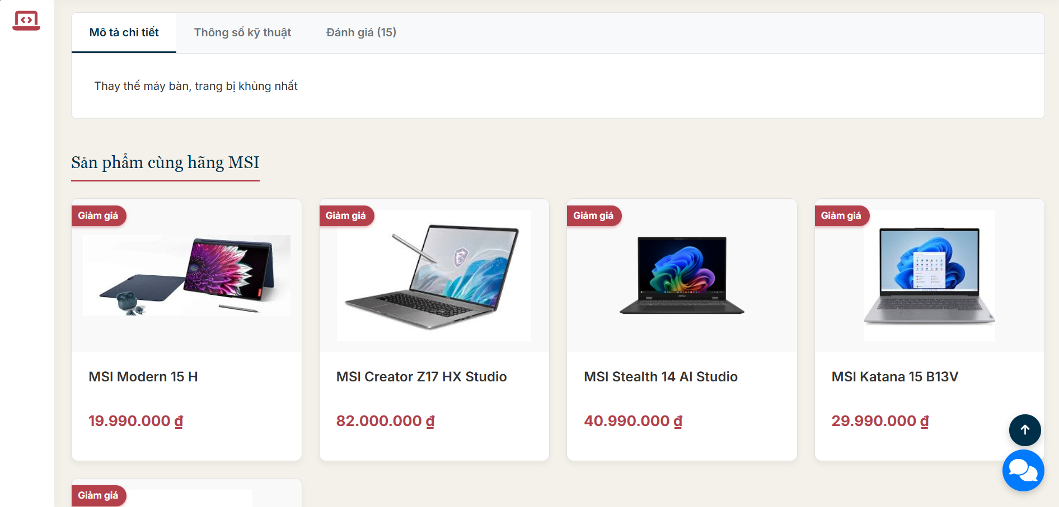

Hình 1. 5: Mô tả chi tiết sản phẩm

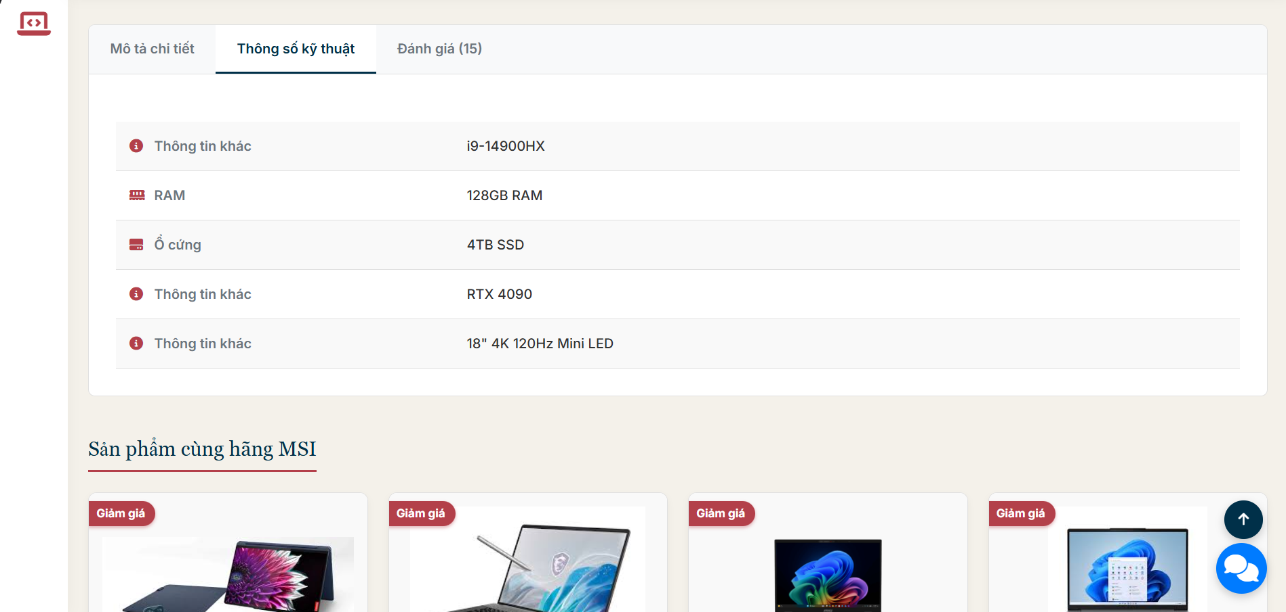

Hình 1. 6: Thông số kỹ thuật

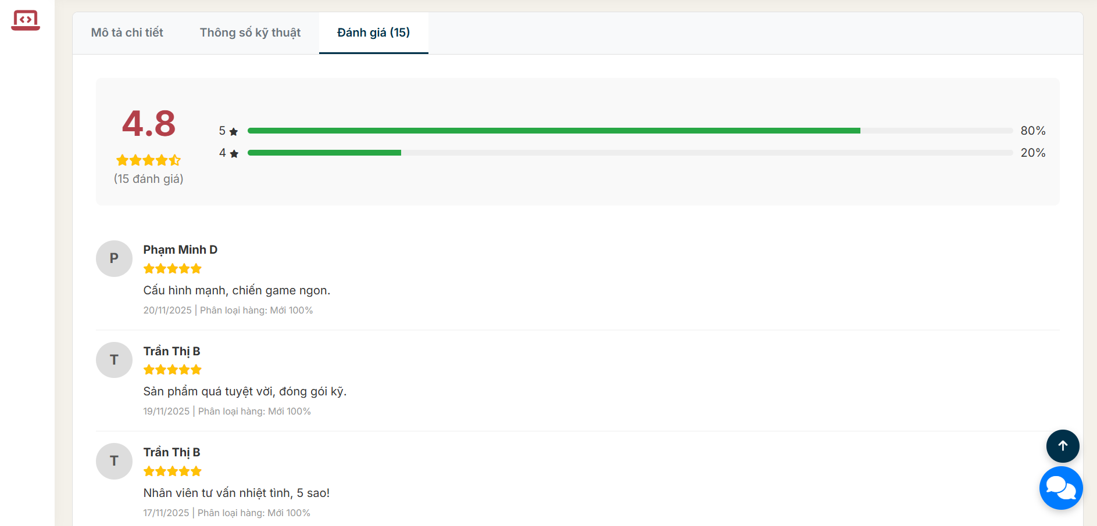

Hình 1. 7: Đánh giá sản phẩm

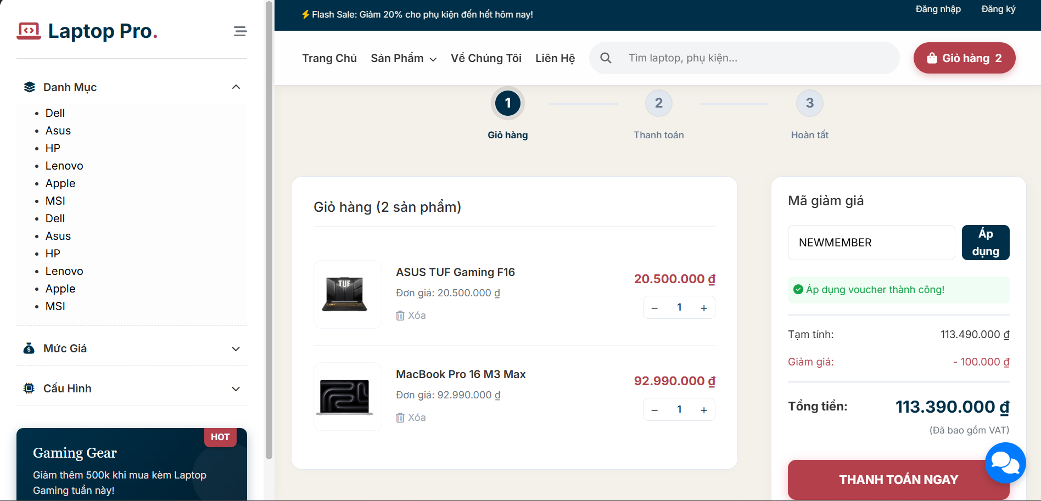

Hình 1. 8: Đặt hàng

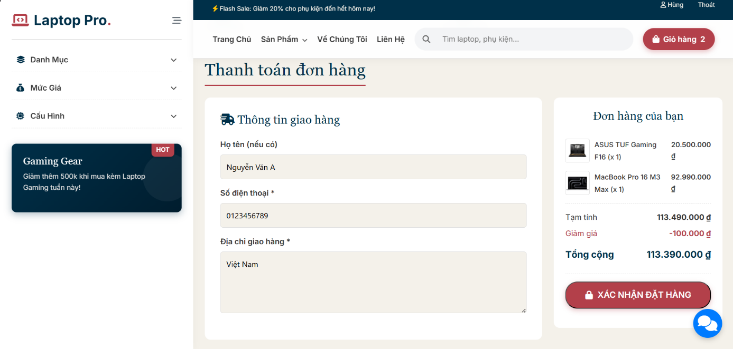

Hình 1. 9: Thanh toán

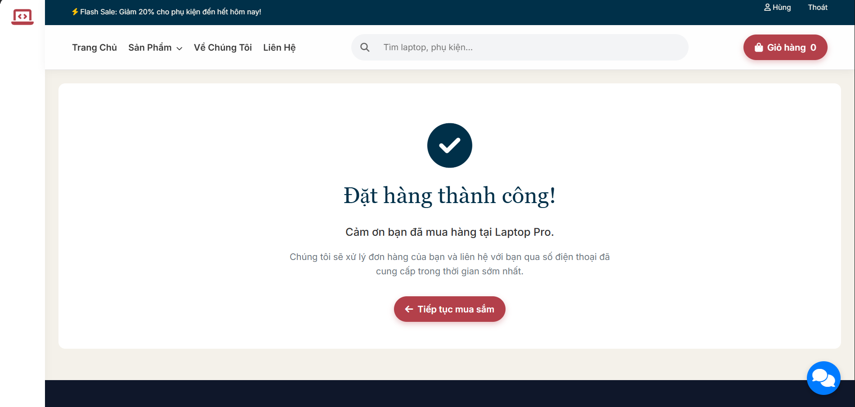

Hình 1. 10: Thanh toán thành công

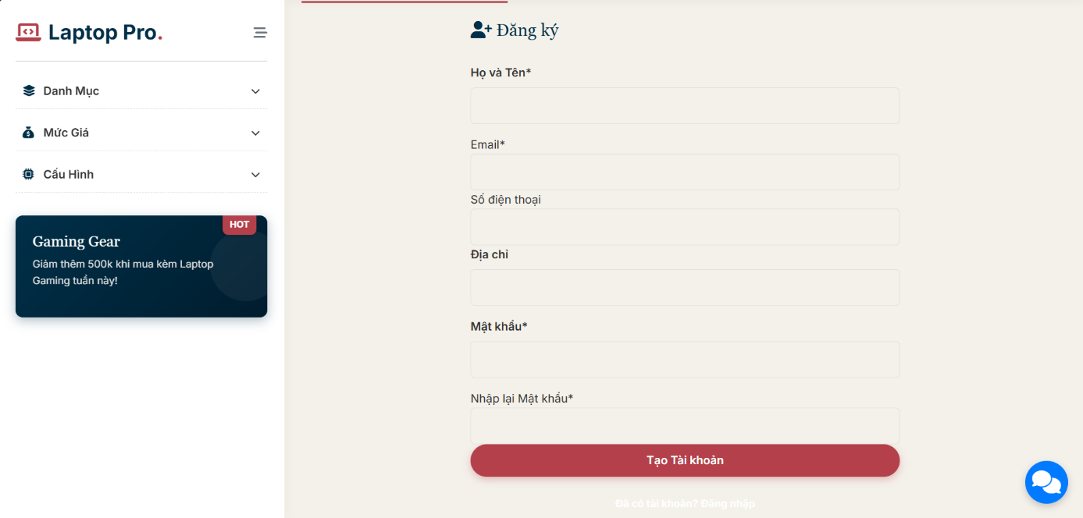

Hình 1. 11: Đăng ký

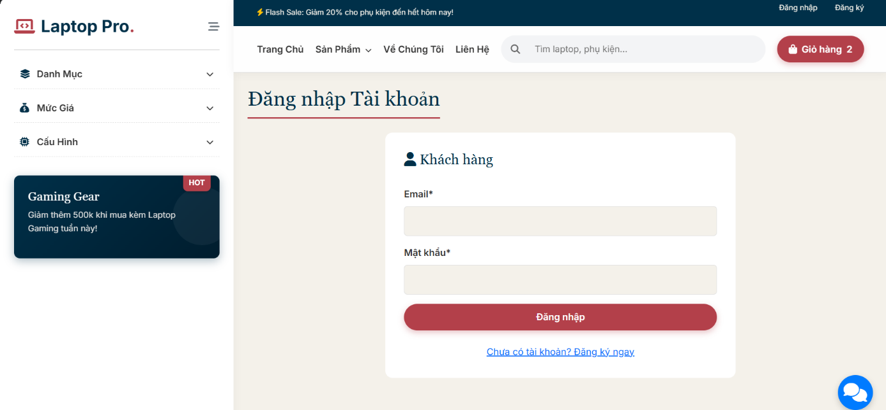

Hình 1. 12: Đăng nhập

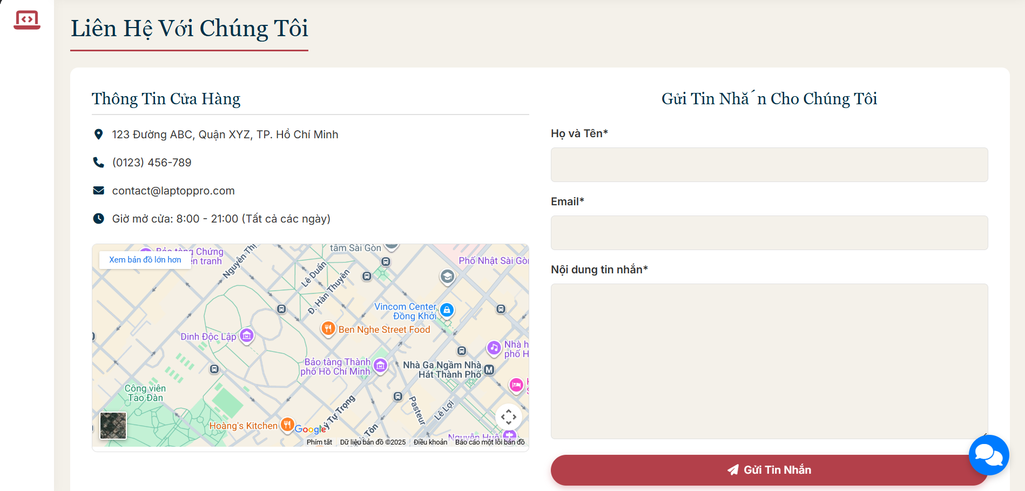

Hình 1. 13: Liên hệ với cửa hàng

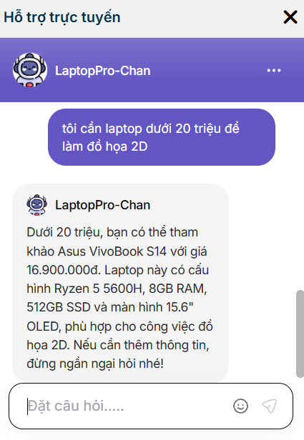

Hình 1. 14: Hỗ trợ khách hàng bằng Chatbot

1. **Giao diện quản lý**

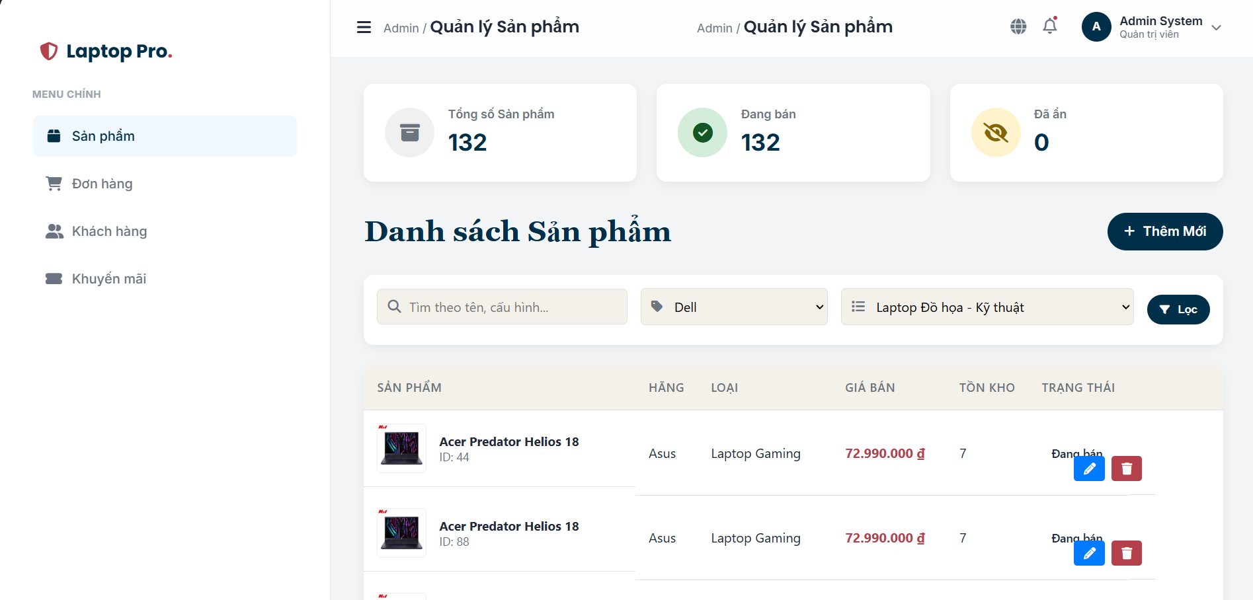

Hình 2. 1: Quản lý sản phẩm

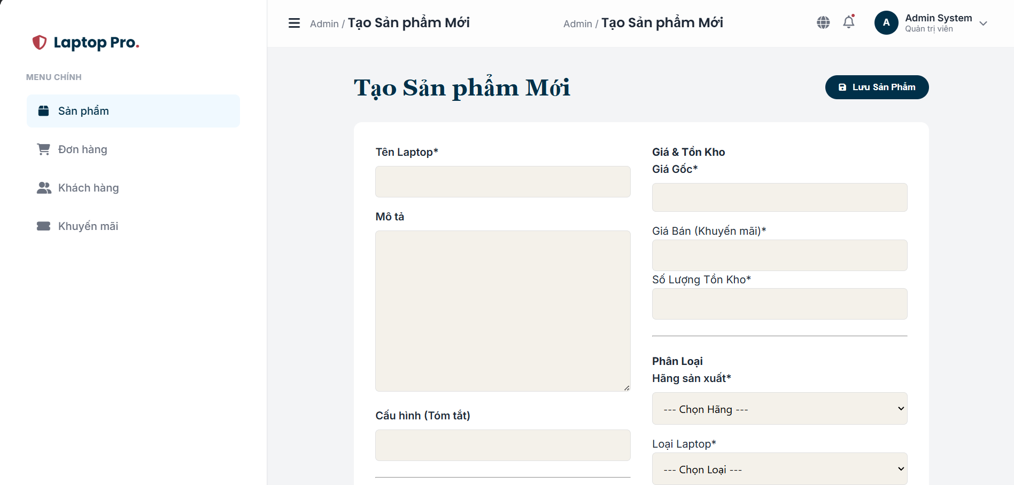

Hình 2. 2: Thêm sản phẩm

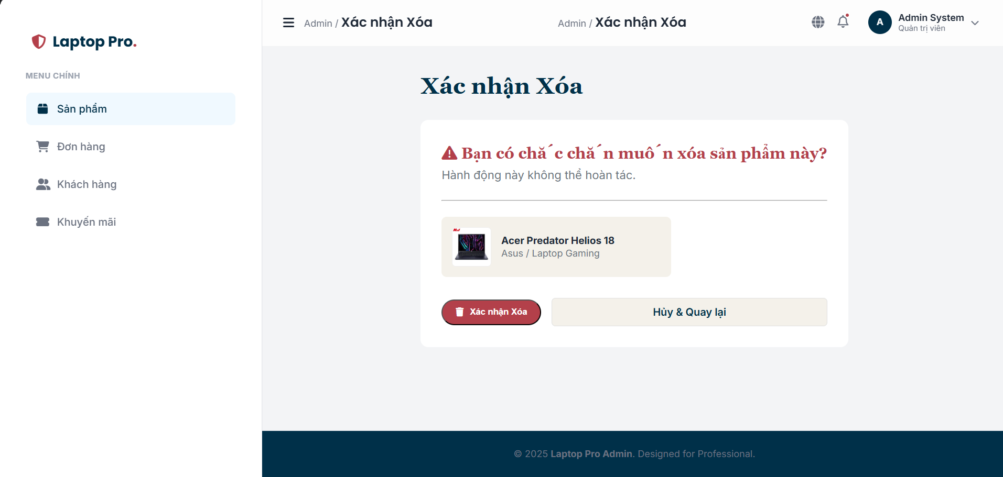

Hình 2. 3: Xóa sản phẩm

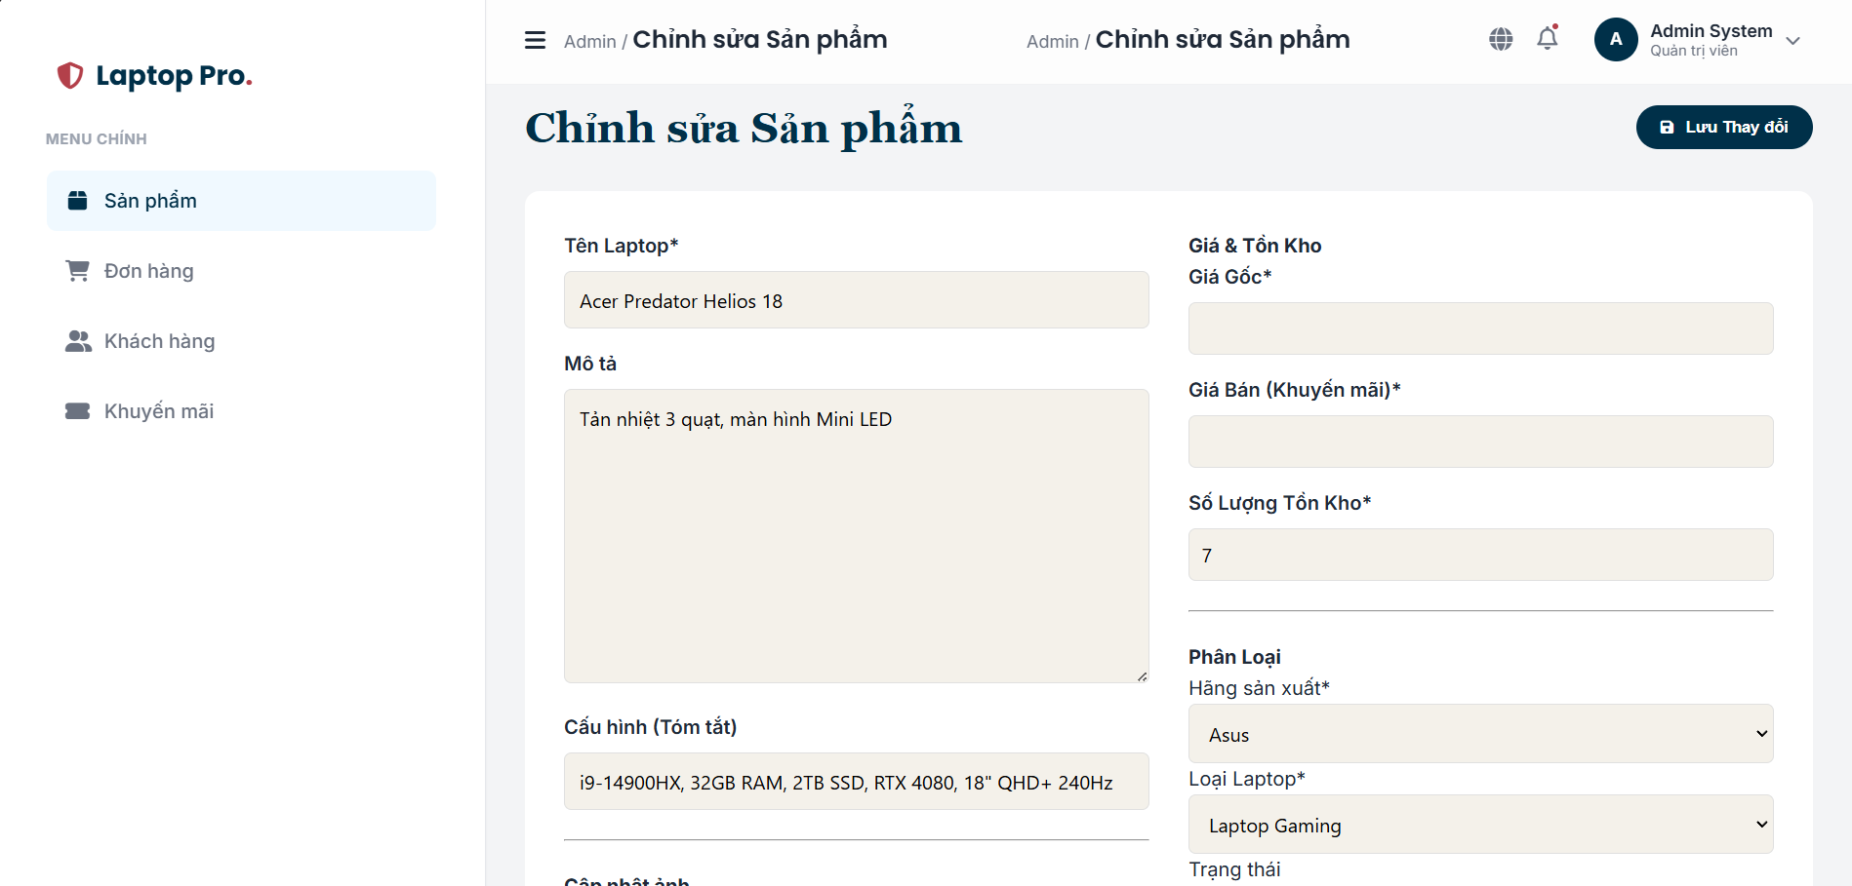

Hình 2. 4: Chỉnh sửa sản phẩm

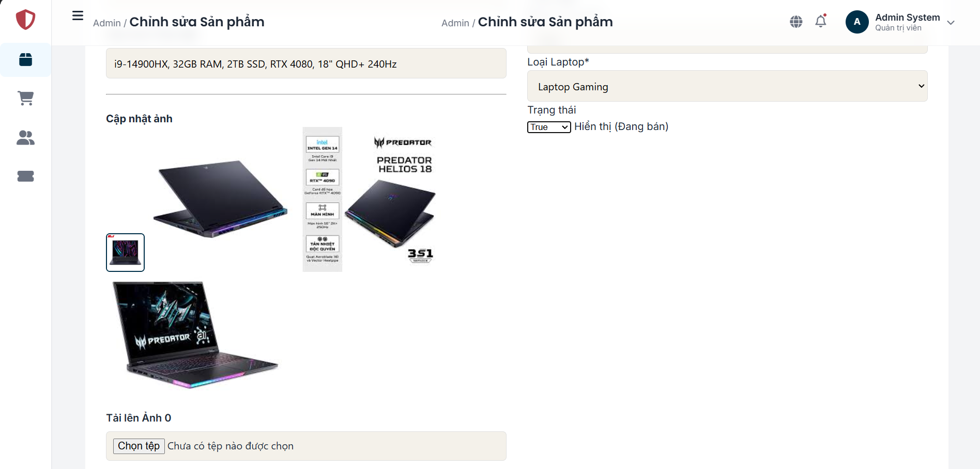

Hình 2. 5: Cập nhật ảnh và loại sản phẩm

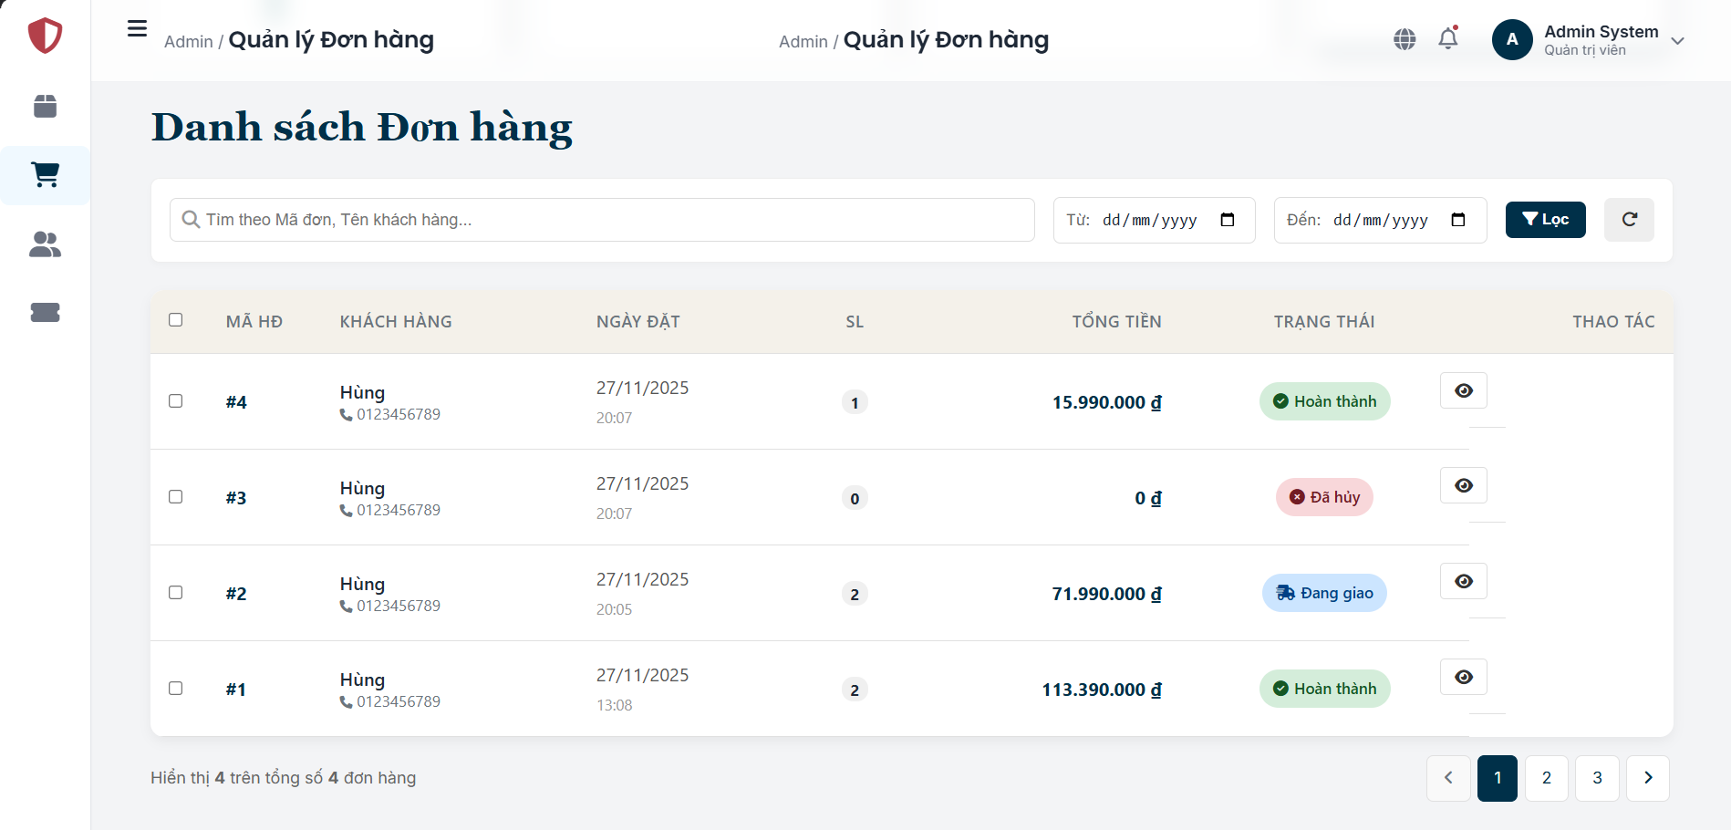

Hình 2. 6: Quản lý đơn hàng

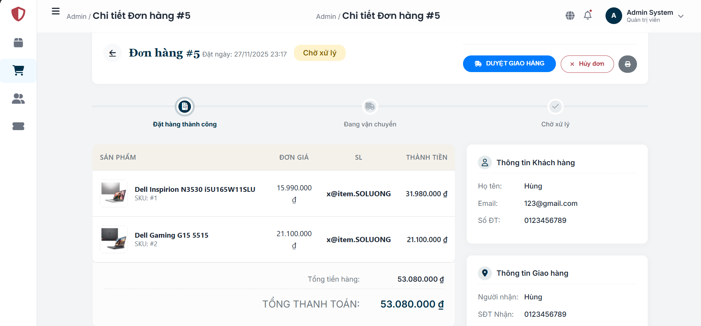

Hình 2. 7: Duyệt đơn hàng

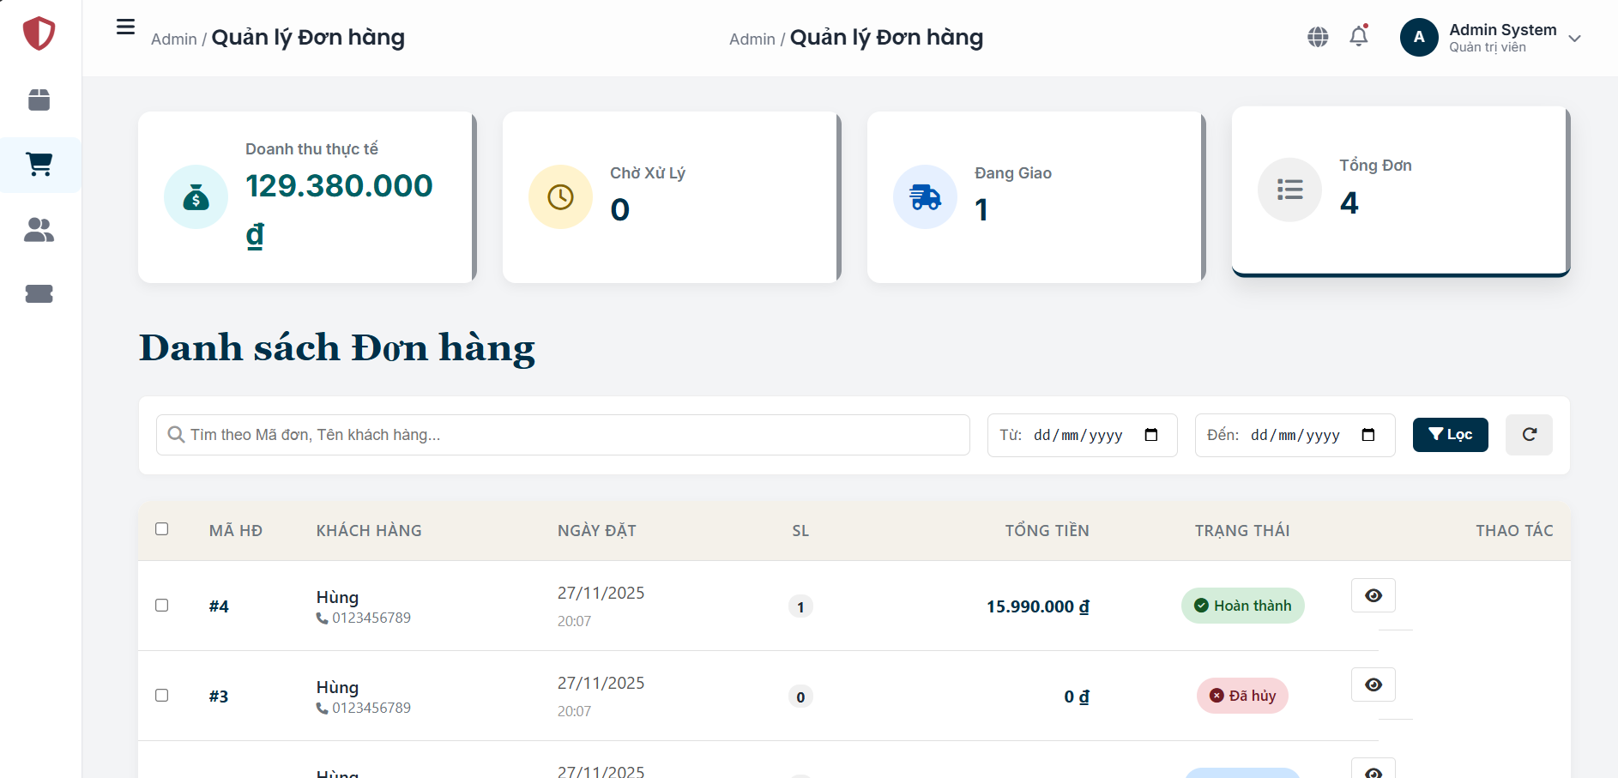

Hình 2. 8: Thống kê doanh thu

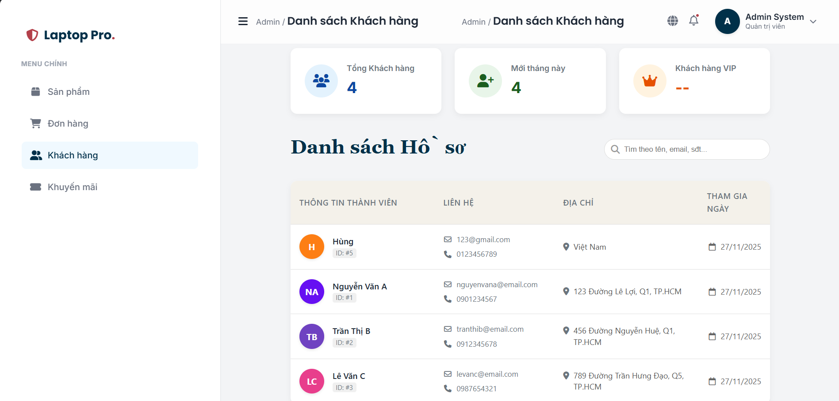

Hình 2. 9: Quản lý tài khoản khách hàng

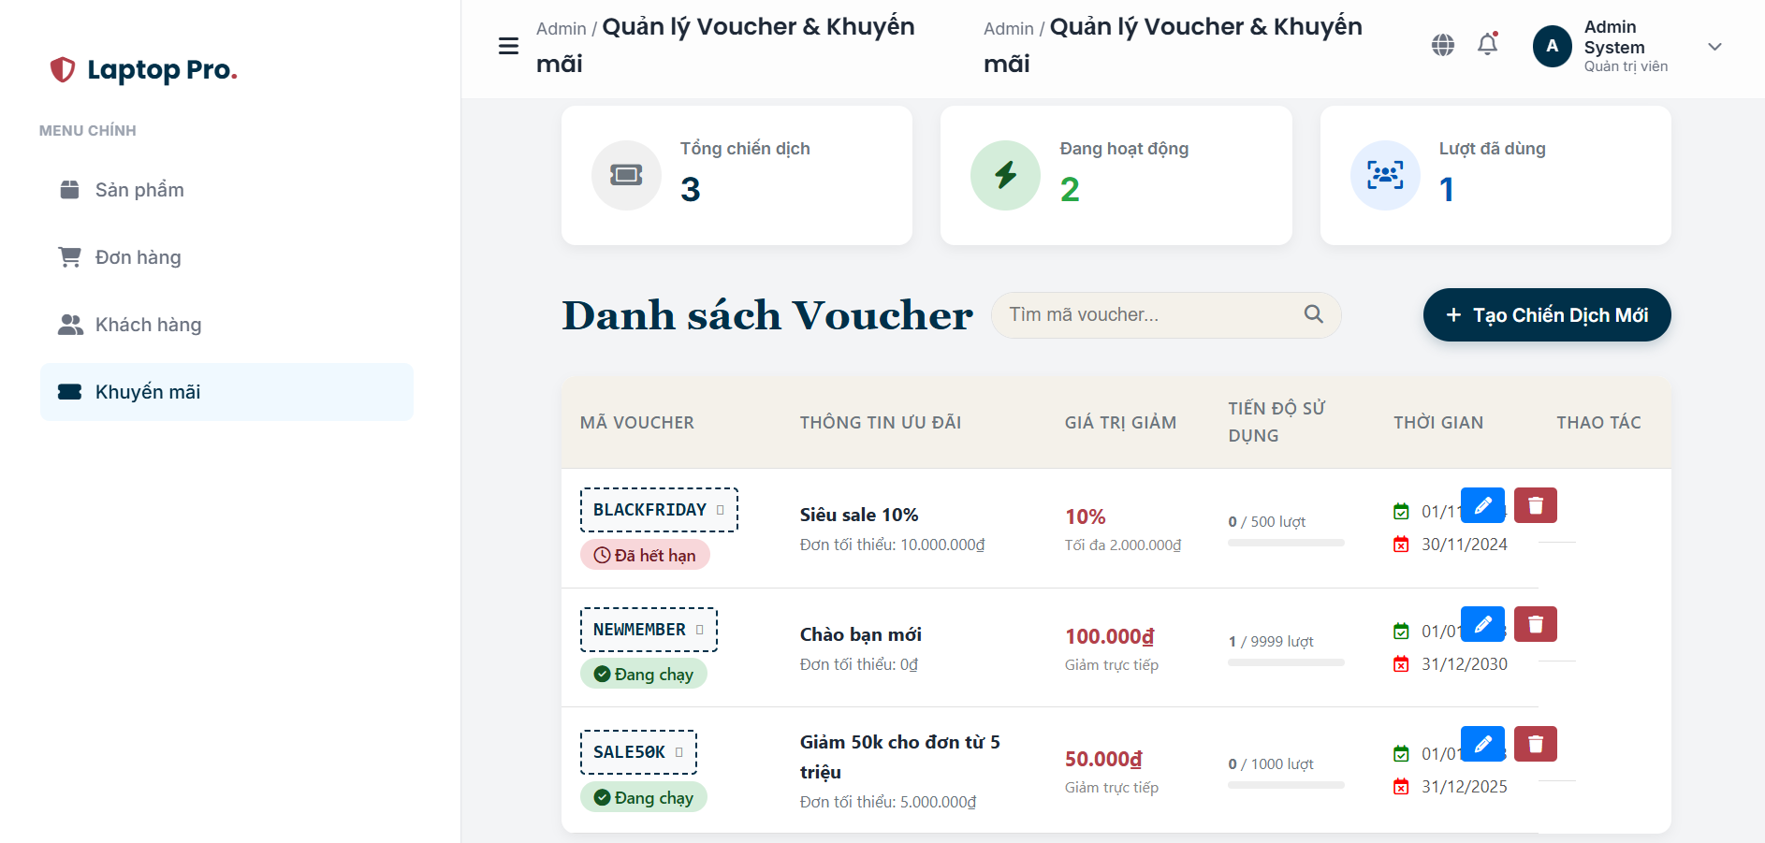

Hình 2. 10: Quản lý Voucher

1. **Cơ sở dữ liệu**

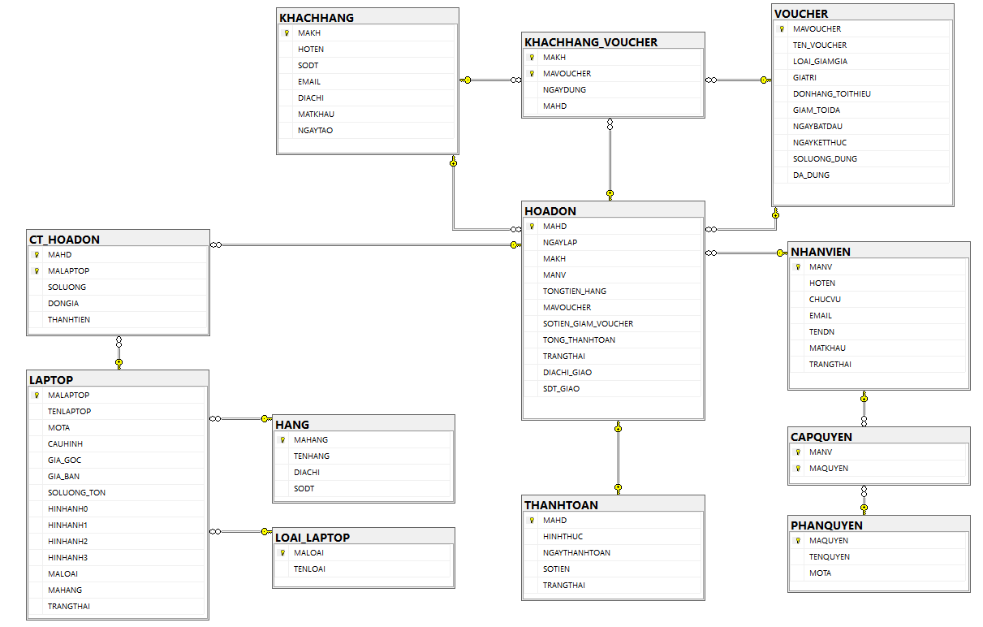

Hình 3. 1: Database Diagram

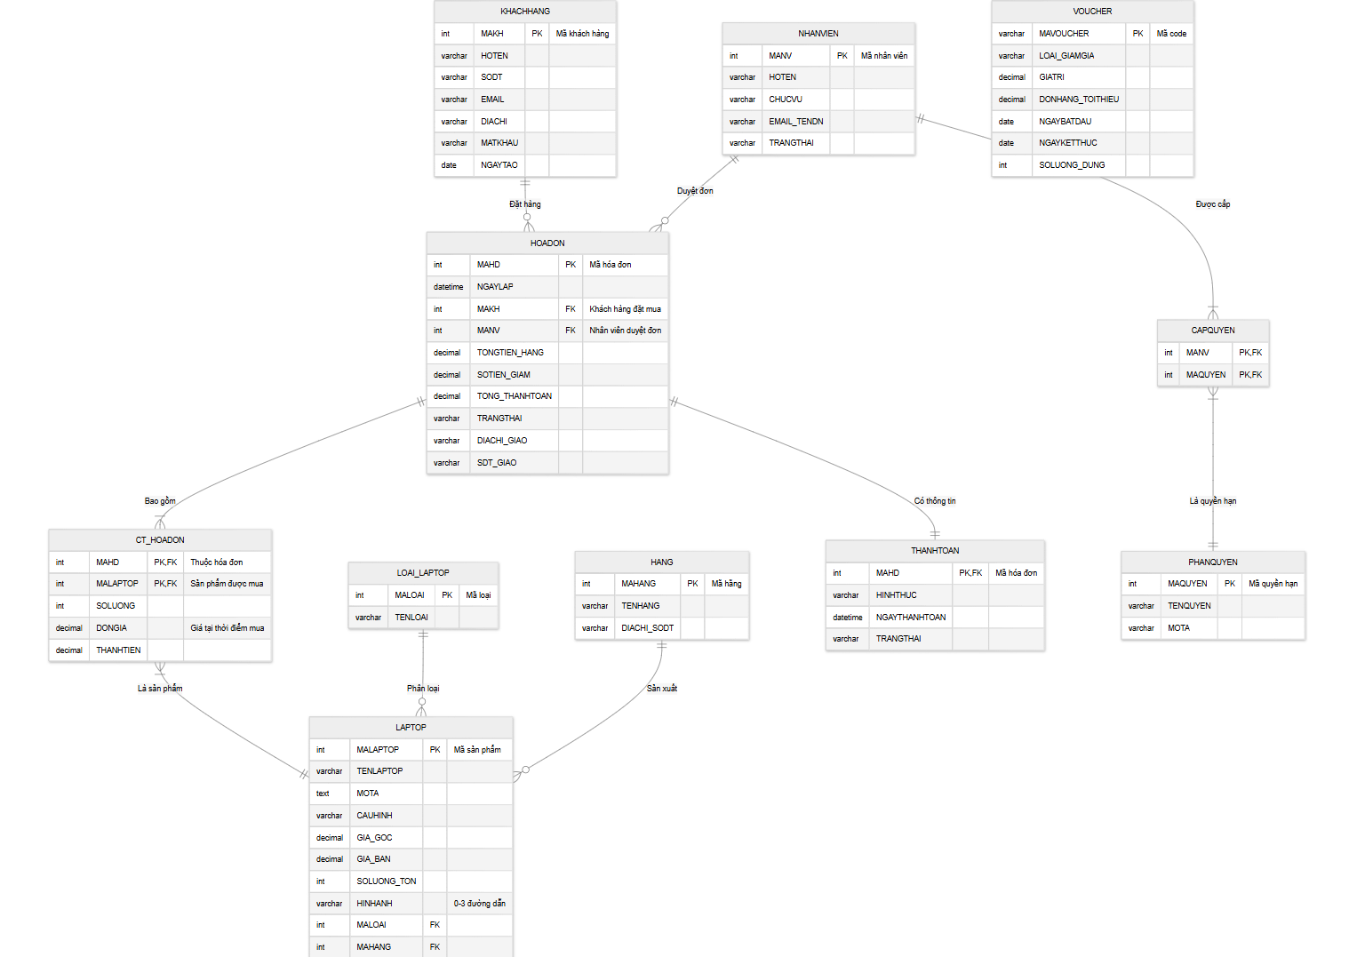

Hình 3. 2: Sơ đồ ERD